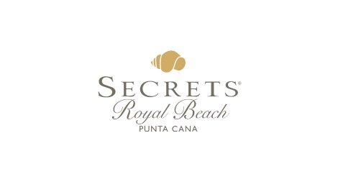  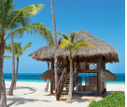  Unlimited-luxury®  Adicionalmente, deléitese con nuestra experiencia Unlimited-Luxury® – donde todo está incluido: Acceso ilimitado a una variedad de restaurantes gourmet a la carta, sin reservaciones requeridas  •Bebidas premium nacionales e internacionales ilimitadas  •Jugos y refrescos ilimitados  •Servicio a la habitación y concierge las 24 horas  • Servicio de mesero en piscinas y playa  •Minibar con jugos, refrescos, agua y cervezas reabastecido diariamente  •Limpieza de habitaciones diariamente  •Innumerables actividades durante el día y entretenimiento por la noche  •Fiestas temáticas, bares frente al mar y centros de entretenimiento  •Sin necesidad de usar brazaletes • Todos los impuestos y propinas incluidas.  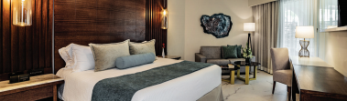  restaurantes  Los huéspedes podrán elegir entre siete opciones de restaurantes, incluyendo cinco restaurantes gourmet a la carta. Las opciones de comida las 24 horas les permiten a los huéspedes disfrutar de antojos de media noche en el Carnival Buffet justo a un lado, en Now Larimar. También puede quedarse y ordenar servicio a la habitación. Todo está disponible a cualquier hora del día y la noche.  Barefoot Grill – Favoritos a la parrilla servidos junto a la playa Bluewater Grill – Especialidades a la parrilla.  Bordeaux – Cocina francesa El Patio – Deliciosa comida mexicana Himitsu – Cocina gourmet Panasiática  La Riviera – Buffet internacional Olio – Mariscos a la carta y especialidades mediterráneas  Adicionalmente, los huéspedes podrán disfrutar de deliciosa comida gourmet en Now Larimar:  Barefoot Grill – Favoritos a la parrilla servidos junto a la playa Capers – Cocina Italiana  Carnival – Buffet Internacional en Now Larimar  Coco Café – Café Premium y bocadillos.  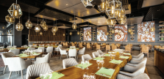  bares  Barracuda – Bar de la piscina Drifters – Bar del río lento para huéspedes Preferred Club  Eclipse – Disco al aire libre y lounge Freshco – Bar en la piscina Manatees – Bar dentro de la piscina  Marlin – Bar de la playa Preferred Club Lounge – Lounge bar exclusivo  Preferred Club Pool Bar – Bar exclusivo en el área de la piscina Preferred Club  Rendezvous – Bar del Lobby Showtime – Bar de la plaza principal junto al lobby  Sugar Reef – Bar de la piscina |  | Ubicado en más de 600 metros de playa de arena blanca, rodeado de palmeras a lo largo del majestuoso y turquesa mar caribe, Secrets Royal Beach punta cana ofrece a los adultos un sereno escape al paraíso. reflejando un moderno giro a la tradicional decoración caribeña con toques coloridos, este resort UnlimitedLuxury® presume de una riqueza de amenidades, servicios de élite y alojamiento contemporáneo. una inmensa piscina se extiende hasta el área de la playa con hermosos jardines y abundante vegetación. los huéspedes disfrutarán de todos los privilegios de UnlimitedLuxury®, desde su habitación especialmente designada hasta la extensa playa de arena blanca, minibar reabastecido diariamente, servicio de piscina y playa, comida gourmet sin necesidad de reservaciones, finos licores y servicio a la habitación las 24 horas... sólo por nombrar algunas.  TODAS NUESTRAS HABITACIONES OFRECEN:  • Aire acondicionado con control de temperatura en la habitación • Ventilador de techo • Minibar reabastecido diariamente con cerveza, jugos y refrescos • Reloj con alarma • Máquina para café y té • Televisor de pantalla plana con servicio de Cable • Base para iPod • Báscula • Teléfono • Baño completo de mármol con regadera y doble lavabo • Batas y pantuflas • Secadora de cabello • Servicio de cortesía nocturna diario • Caja de seguridad electrónica (tamaño laptop) • Plancha y tabla para planchar • Servicio a la habitación las 24 horas • Escritorio de trabajo • Acceso a internet inalámbrico en todo el resort. Las habitaciones de Preferred Club adicionalmente incluyen: Nuevo y privado Lounge Preferred Club • Amenidades y estatus Preferred • Servicio de Concierge • desayuno continental diario en el lounge • Canapés fríos y calientes por la tarde. • Acceso a internet inalámbrico en todo el resort. Las habitaciones de Preferred Club adicionalmente incluyen: Nuevo y privado Lounge Preferred Club • Amenidades y estatus Preferred • Servicio de Concierge • desayuno continental diario en el lounge • Canapés fríos y calientes por la tarde • Exquisitos postres y finos licores en el lounge • Acceso al río lento • Piscina infinity privada Preferred Club con bar • Periódico de cortesía en la habitación diariamente • Minibar de mejor categoría • Amenidades de baño de calidad superior • Exquisitos postres y finos licores en el lounge • Acceso al río lento • Piscina infinity privada Preferred Club con bar • Periódico de cortesía en la habitación diariamente • Minibar de mejor categoría • Amenidades de baño de calidad superior.  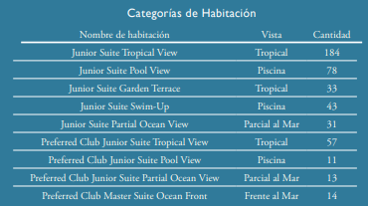  Secrets Resorts & Spas ofrece a parejas una estancia romántica y sensual con un alto nivel de lujo que incluye: espectaculares vistas frente al mar • lujosas habitaciones y suites equipadas y elegantemente decoradas • actividades sin fin durante el día y la noche • atención inigualable • recuerdos románticos y duraderos para parejas y luna mieleros.  SIP, SAVOR & SEE Como parte de los beneficios de UnlimitedLuxury®, los huéspedes tienen la oportunidad de disfrutar el programa especial de cenas Sip, Savor and See en resorts participantes. Sip, Savor & See incluye el probar cocteles artesanales preparados en el bar o lounge de su preferencia, saborear cocina contemporánea en el restaurante de su elección y disfrutar del entretenimiento nocturno de los resorts.  SECRETS SPA BY PEVONIA®* Para aquellos en búsqueda de un santuario para los sentidos, Secrets Spa by Pevonia® ofrece tratamientos innovadores que combinan técnicas nativas con modernas para una relajante y rejuvenecedora experiencia. Ofreciendo una variedad de tratamientos corporales, masajes y faciales que revitalizan los sentidos, estimulan el cuerpo y refrescan la mente  ENTRETENIMIENTO Shows en vivo • Entretenimiento nocturno al aire libre • Teatro al exterior • Noches temáticas • Club nocturno Eclipse • Casino* • Coctel de recepción semanal con el personal del hotel.  ACTIVIDADES Secrets Royal Beach ofrece una gran variedad de actividades de playa, tierra y acuáticas que incluyen: Canchas de tenis • Cancha de Paddle • Cancha de basquetbol • Volibol de playa • Tres mesas de billar • Aerobics y aerobics acuáticos • Clases de baile • Proyección de películas • Snorkeling • Lecciones de buceo para principiantes en la piscina • Veleros • Windsurfing • Kayaks • Golf cercano* • Clínica de tenis* • Pesca*  GRUPO DE COORDINADORES DE EVENTOS Nuestro dedicado grupo de coordinadores de eventos son los expertos en asegurarse de cubrir todas sus necesidades a la perfección – con el mejor cuidado y atención personalizada. Ofrecemos una variedad de actividades grupales, desde creativas fiestas tema e integraciones en equipo hasta cenas casualelegantes y divertidas excursiones.  CORE ZONE PARA ADOLESCENTES Programa de entretenimiento para adolescentes de 13 a 17 años que ofrece una gran variedad de actividades para el día y la noche, incluye: Fiestas disco por las noches • Juegos de mesa • Billar • Euro Bungee • Ping Pong • Futbolito • Área de bateo • Pared para escalar • Bar con bebidas (no alcohólicas) • Juegos de consolas • Fogatas semanales en la playa • Canchas de basquetbol • Tablero de ajedrez gigante.  SERVICIOS ADICIONALES* Secrets Spa by Pevonia® • Salón de belleza • Las mejores instalaciones para reuniones • Campos de golf de campeonato cercanos • Paquetes de bodas, lunas de miel y spa • Servicio de lavandería • Tours y excursiones • Instalaciones médicas • Tiendas en el resort • Gazebo para bodas • Casino • Deportes acuáticos motorizados. *Aplican costos adicionales.  *Pueden aplicar cargos adicionales

